**INVESTIGACIÓN OPERATIVA - AÑO 2020**

**TRABAJO PRÁCTICO Nº 1: PARTE A (ejercicios 1.a), 1.b), 1.c), 2, 3 y 4**

**PROGRAMACIÓN LINEAL**

Plantear las restricciones , la ecuación del funcional , y Graficar para los siguientes tablas  **(RESOLUCIÓN GRÁFICA)**

1.a)

|  |  |  |  |
| --- | --- | --- | --- |
| **ITEM** | **Producto 1** | **Producto 2** | **Disponibilidad $** |
| Materia prima | 2 $ / unid. | 3 $/ unid | 60 |
| Mano de obra | 3 $ / unid | 1 $ / unid. | 90 |
| Energía | 5 $ / unid. | 2 $ / unid. | 100 |
| **Beneficio** | 3 $ / unid. | 3 $ / unid. |  |

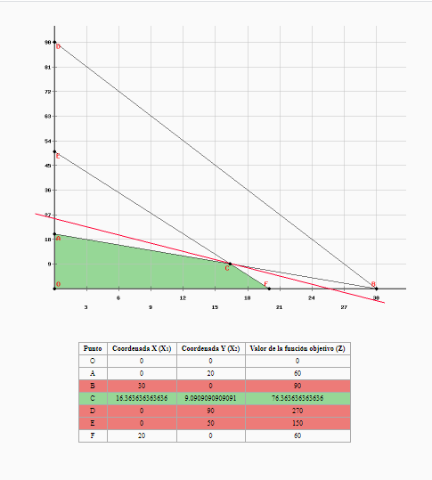

Minimizar : Z = 3 X1 + 3 X2

Sujeto a : 2 X1 + 3 X2 ≤ 60   
 3 X1 + 1 X2 ≤ 90  
 5 X1 + 2 X2 ≤ 100

**Conclusión:**

**El punto de solución óptima es el C, con un beneficio máximo para Z de 76,36.**

1.b)

|  |  |  |  |
| --- | --- | --- | --- |
| **ITEM** | **Producto 1** | **Producto 2** | **Disponibilidad Kg** |
| Materia prima 1 | 3 kg / unid. | 2 kg / unid | 300 |
| Materia prima 2 | 2 kg / unid | 4 kg / unid | 400 |
| Materia prima 3 | 4 kg / unid | 2 kg / unid | 280 |
| **Beneficio** | 4 $ / unid. | 7 $ / unid. |  |

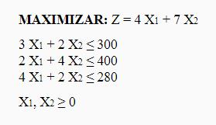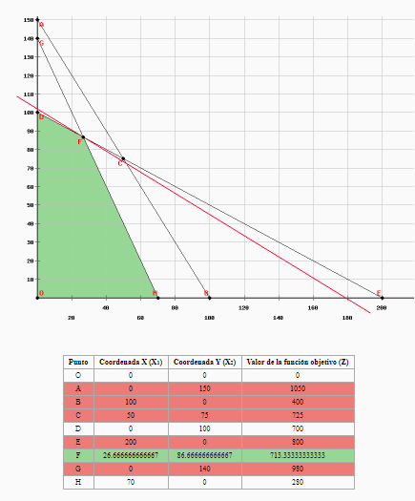

**Conclusión:**

**El punto de solución óptima es el F, con un beneficio máximo para Z de 713.33**

1.c)

|  |  |  |  |
| --- | --- | --- | --- |
| **ITEM** | **Producto 1** | **Producto 2** | **Disponibilidad** |
| Materia prima | 3 kg / unid. | 4 kg / unid. | 1200 kg |
| Mano de obra | 5 hs / unid. | 4 hs / unid | 2000 hs |
| Equipos | 6 h máq / unid | 4 h máq / unid | 2400 h máq. |
| **Beneficio** | 2 $ / unid. | 1 $ / unid. |  |

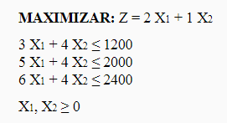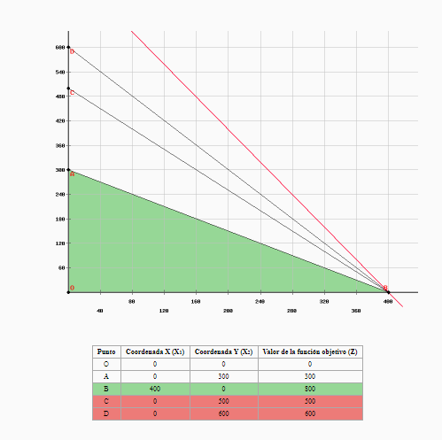

**Conclusión:**

**El punto de solución óptima es el B, con un beneficio máximo para Z de 800**

2) Minimizar : Z = 2 X1 + 5 X2

Sujeto a : 5 X1 + 4 X2 ≤ 20   
 2 X1 + 3 X2 ≥ 6

6X1 + 2 X2 ≤ 12

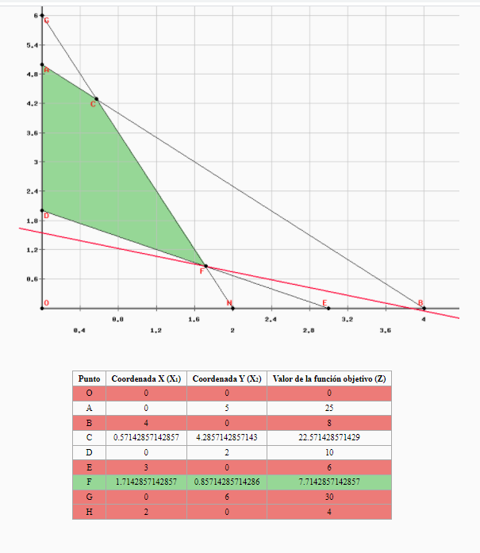

**Conclusión: El punto de solución óptima es el F, con un costo mínimo para Z de 7.71**

3) Un individuo ha cobrado $10000 y quiere invertir el dinero para maximizar el rendimiento sobre la inversión. Se decide a invertir tanto en acciones como en bonos . Para estar seguros, se piensa que las acciones deben ser no más del 25 % del total y deben ser, por lo menos el 10 %. Existe un bono que resulta particularmente interesante y se quiere invertir en el por lo menos $ 4000. Se estima que la tasa anual de rendimientos en bonos es el 8 % y en acciones el 10%. ¿Cuánto debe invertirse en acciones y cuánto en bonos? **(RESOLUCIÓN GRÁFICA)**

**Maximizar Z = 0,1 X1 + 0,08 X2**

**X1 >= 1000**

**X1 <= 2.500**

**X2>= 4000**

**X1 + X2 <= 10.000**

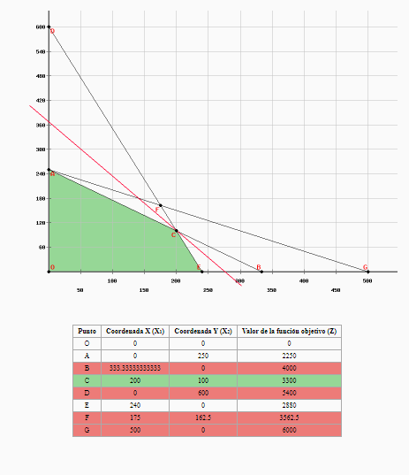

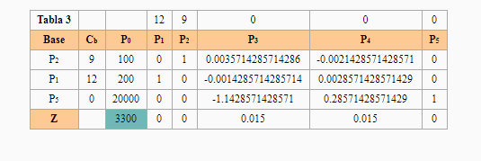

Dual:

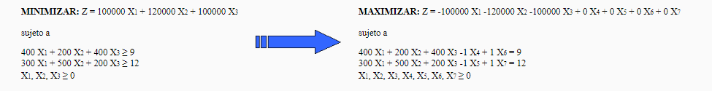

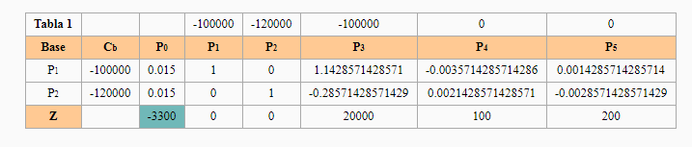

**4**) Un fabricante de bombones entrega sus productos en cajas de 1 kg compuestas de dos maneras diferentes, a saber: la caja tipo A contiene 300 gramos de bombones de licor, 500 gramos de bombones de nuez, y 200 gramos de bombones de fruta ; la caja B contiene respectivamente , 400 gramos , 200 gramos y 400 gramos .   
Cada caja tipo A deja un beneficio neto de 12 $ / caja, mientras la tipo B 9 $ / caja.  
Tiene disponible 100 kg de licor, 120 kg. de bombones de nuez y 100 kg de bombones de fruta.  
¿Cuántas cajas deberá armar de cada tipo , para obtener el beneficio máxima? **(RESOLUCIÓN GRÁFICA Y TABLERO DE COMANDOS (SIMPLEX)).**

**Maximizar Z = 12 X1 + 9 X2**

**300 X1 + 400 X2 <= 100.000**

**500 X1 + 200 X2 <= 120.000**

**200 X1 + 400 X2 <= 100.000**

